*** Pressemitteilung ***

Alles ausgezeichnet in Nova Scotia:
Die beste Insel Kanadas, das beste Hotel und einige der besten Weine finden sich jetzt allesamt in der kanadischen Provinz

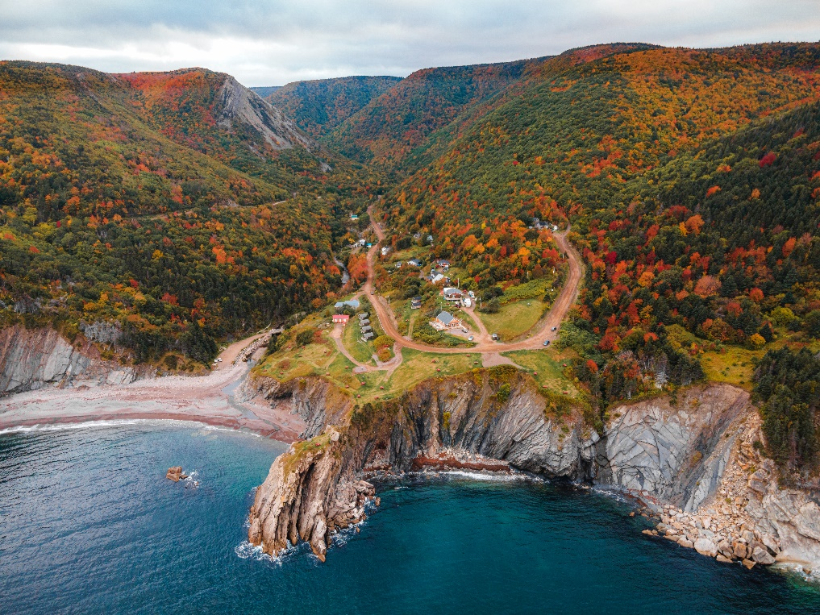
Cape Breton Island - Credit: Tourism Nova Scotia / Photographer: Tom Joseph Scaria

Düsseldorf, 19. Oktober 2021. Obwohl die kanadische Provinz Nova Scotia mit einer Fläche von 55.284 km² gerade einmal einem Dreiviertel des Bundeslandes Bayern entspricht, gelingt es ihr immer wieder eindrucksvoll, auf sich aufmerksam zu machen. Sei es durch die insgesamt sechste Ernennung eines UNESCO Weltschatzes im Provinzgebiet letztes Jahr (der Cliffs of Fundy Global Geopark) oder durch zahlreiche Auszeichnungen, welche die Provinz regelmäßig auf nationaler und sogar internationaler Ebene erhält. Zu dieser ohnehin bedeutenden Sammlung von Auszeichnungen kamen aktuell noch diejenigen für die „beste Insel Kanadas“, das „beste Hotel Kanadas“ und die „drittbeste Stadt Kanadas“ hinzu – und gleichzeitig wurde in Halifax der Nova Scotia Lieutenant-Governor's Award for Excellence 2021 für die vier besten Weine der Region vergeben.

Die Auszeichnungen für die beste Insel Kanadas sowie die beste Stadt Kanadas wurden im Zuge der „World’s Best Awards 2021“ des Reisemagazins „Travel + Leisure“ mit Sitz in New York vergeben. Dabei wurde Cape Breton Island, gelegen im nördlichen Teil Nova Scotias, zur besten kanadischen Insel gekürt und von Travel + Leisure als „eine der Inseln dieser Welt, die man einfach gesehen haben muss“ bezeichnet. Cape Breton Island ist besonders berühmt für den Cabot Trail – ein 298 Kilometer langer Highway, der sich entlang der Atlantikküste sowie durch Täler und die Highlands schlängelt und dabei atemberaubende Aussichten bietet. Die Insel beheimatet außerdem den Cape Breton Highlands National Park, der gleich 26 verschiedene Wanderwege bereithält (der bekannteste davon ist der Skyline-Trail), die von Ausblicken über die Highlands, über Wälder und Bergwiesen, bis hin zu Kliffs, die über das Meer hinausragen, alles bieten, um die Träume eines jeden Wander-Fans in Erfüllung gehen zu lassen. Darüber hinaus eignet sich die Insel auch perfekt zum Kajak- und Radfahren sowie Golfen (hier finden Spieler einige der besten Plätze Kanadas wie Cabot Links und Cabot Cliffs). Und Besucher, die ganz in die schottische Ursprungskultur, die der Provinz Nova Scotia ihren Namen gab, eintauchen möchten, finden hier keltische Musik, Straßenschilder auf Gälisch und echten Single-Malt Whisky.

Halifax, die Hauptstadt der Provinz Nova Scotia mit knapp 400.000 Einwohnern, landete innerhalb der gleichen Award-Verleihung auf Platz 3 der fünf besten Städte in ganz Kanada. Ein Grund für diese hohe Platzierung könnte der malerische historische Hafen sein, der gleichzeitig den zweitgrößten eisfreien Hafen der Welt darstellt. Aber auch, dass die Stadt angeblich die höchste Pub-Dichte Nordamerikas besitzt und Live-Musik fast jede Straße und Lokalität erfüllt, könnte eine Rolle bei der Bewertung der Stadt gespielt haben – ebenso wie die vielen lebendigen Galerien, Restaurants und Kunsthandwerksläden.

Zwei der am besten bewerteten Golfplätze in Nova Scotia, Cabot Cliffs und Cabot Links, wurden von Golfweek als #1 und #11 der Top-modernen internationalen Golfanlagen ausgezeichnet. Die Unterkunft vor Ort, das Cabot Cape Breton Hotel, belegte zusammen mit dem Fairmont Banff Springs Hotel den ersten Platz bei den Hemispheres Magazine 2021 Reader's Choice Awards. Hemispheres ist das Bordmagazin der Fluggesellschaft United Airline‘s und bittet jedes Jahr seine Leser, die besten Hotels, Resorts, Reiseziele und Städte der Welt zu wählen. Das Cabot Cape Breton profitiert dabei von derselben Umgebung wie die ebenfalls preisgekrönte Insel auf der es liegt – und der Grund, warum die Insel bei Golfspielern so beliebt ist, ist wiederum zu einem nicht unwesentlichen Teil dem Hotel zu verdanken, schließlich gehören zur Hotelanlage zwei der weltweiten Top-100 Golfplätze. Die 72 Zimmer (mit direktem Blick auf den Atlantik), 19 Golf-Villas und 2 Ferienhäuser, die direkten Strandzugänge in Laufweite zum Hotel und Highlights wie das Panorama-Restaurant, machen den Aufenthalt auch dann zu etwas Besonderem, wenn es den golfliebenden Gästen gelingt, die tollen Anlagen für ein paar Stunden zu verlassen.

Doch Nova Scotia bekommt aktuell nicht nur viele Auszeichnungen verliehen, sondern vergibt auch selbst welche. Am 09. September wurden bei einer Zeremonie im Government House in Halifax vier Weine der Provinz mit dem 2021 Nova Scotia Lieutenant-Governor's Award for Excellence in Nova Scotia Wines ausgezeichnet. Die Preise werden nun bereits im achten Jahr in Zusammenarbeit mit Wine Growers Nova Scotia und Taste of Nova Scotia verliehen. Dabei wird jedes Weingut in Nova Scotia dazu eingeladen, bis zu drei im Handel erhältliche Weine einzureichen, wobei die Bedingung lautet, dass die enthaltenen Trauben zu 100 Prozent ausschließlich aus Nova Scotia stammen dürfen. In diesem Jahr reichten 15 Weingüter 39 Weine ein, die von einem Gremium aus 11 unabhängigen Weinexperten in einer Blindverkostung bewertet wurden. Jedes Jahr können bis zu fünf Weine für den Preis ausgewählt werden. Die siegreichen Weingüter erhalten jeweils eine Goldmedaille sowie eine Urkunde und dürfen mit der Auszeichnung ihres Weins werben.

2021 wurden die folgenden vier Weine als Sieger des Wettbewerbs ausgezeichnet:

2015 L’Acadie, Avondale Sky Winery, Newport
2014 Prestige Brut Estate, L’Acadie Vineyards, Wolfville
2010 Fortified Castel, Mercator Vineyards, Wolfville
NV Passito Muscat, Mercator Vineyards, Wolfville

Doch trotz der vielen verliehenen Preise, finden Sie am besten selbst heraus, was Nova Scotia für Sie persönlich so ausgezeichnet macht! Seit dem 07. September fliegt die Condor wieder zweimal wöchentlich Nonstop von Frankfurt am Main direkt nach Halifax.

Thematisch zu dieser Pressemitteilung passende Bilder finden Sie unter folgendem Link – die Foto-Credits sind jeweils im Dateinamen angegeben:
https://www.dropbox.com/sh/4lei5k7x77rdlli/AAAUhB03MhL68SX_Qxwvfvj5a?dl=0

Weitere Informationen zu Nova Scotia finden Sie unter: https://www.novascotia.com/de

Informationen zu der aktuellen COVID-19-Situation und den Reiseformalitäten Kanadas finden Sie unter: https://www.novascotia.com/travel-info/covid-19-faq

Pressekontakt:
Janine Wrede, Nina Meuter und Thorben Lucht
Tourism Nova Scotia
c/o TravelMarketing Romberg
Erkrather Straße 401
40231 Düsseldorf
Telefon: +49 211 – 86 84 25 81
E-Mail: j.wrede@travelmarketing.de / n.meuter@travelmarketing.de / t.lucht@travelmarketing.de
https://www.travelmarketing.de / https://www.novascotia.com/de

